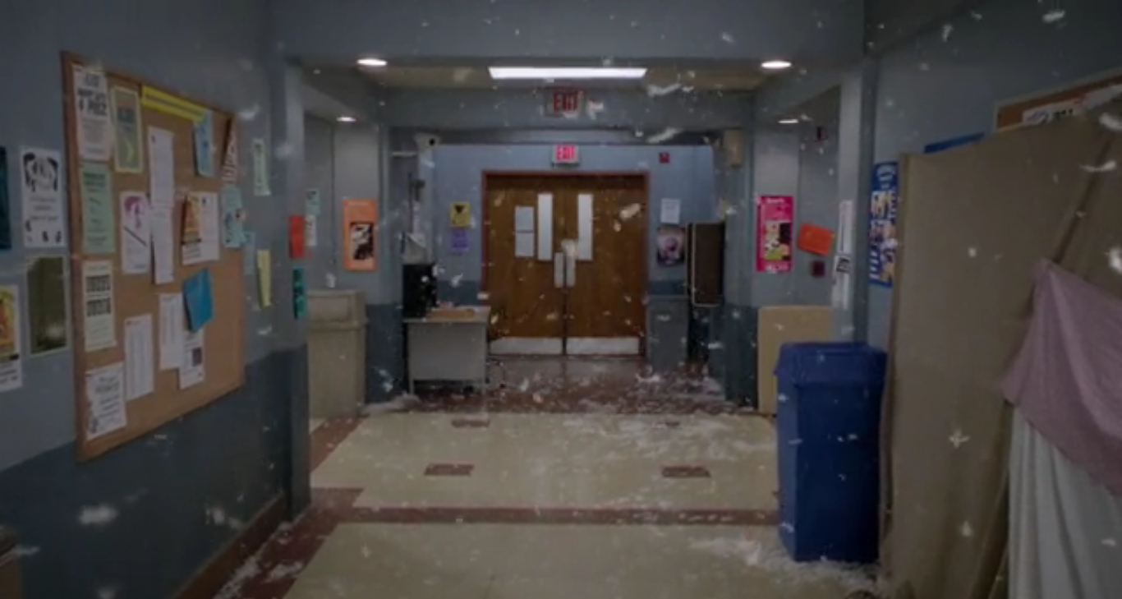
“Добравшись до конца, начинаешь думать о начале.”
Мистер и Миссис Смит (2005)
День шестнадцатый.
В кабинете Психолога аномально тихо – хоть сейчас и 05:30, маркерную доску во внутреннем дворике с выходом на кабинет ещё никто не занял. В коридоре возле кабинета Окулиста нет ни одной ДДОС-бабушки. В Военко-мате после вчерашнего дня открытых дверей повсюду мусор, но сегодня никто убирать его не будет. В Тёмном Коридоре больше не так холодно, и лишь витражные стёкла второго этажа бегают разноцветными солнечными зайчиками, выстраиваясь в некотором порядке и меняясь друг с другом местами. Даже через несколько часов картина не изменится, и если вы подойдёте ко главному входу, или к углу с коробкой для подачи заявок, вы поймёте, что, кажется,
Военкомат
з а к р ы л с я .

Если Вы посещали Военко-мат суммарно от 7 дней (или от 5 дней для м7), может прийти сегодня в комнату 10 корпуса 9, и, скажем так, кое-что уточнить, для соблюдения всех юридических формальностей. Ждём Вас с 16:30, но советуем прийти пораньше. Удачи!

Начало – 16:30,
Конец – когда получится, но точно до 18:30
Время процедуры1 – ???

